REPORTE DE BUGS

BUG 001/ Ref: TC-001
Descripción: | Al intentar el registro de cuenta nueva a través de un número de teléfono móvil existente, el sistema permite el registro exitoso, no arroja aviso de error: “ El número de teléfono ya está asociado a otra cuenta”.
Pasos para reproducir: | - Abrir la App. - Ir al botón: “Crear cuenta nueva”. - Visualizar método de registro: Teléfono móvil o Correo electrónico. - Seleccionar registro a través de teléfono móvil. - Ingresar código de área y número de teléfono existente. - Clic en “Siguiente" .- Redirige a introducir código de confirmación. - Ingresar Nombre completo - Crear contraseña nueva.  → direcciona a añadir fecha de nacimiento. - Visualizar mensaje en pantalla: “Adamaris, tu cuenta está casi lista”.  - Presionar el botón “Siguiente”. - Se crea una cuenta nueva.
Resultado esperado: | El sistema no permite nuevo registro de cuenta con número de teléfono móvil existente.
Resultado obtenido: | El sistema no permite nuevo registro de cuenta con número de teléfono móvil existente..
Severidad: | Alta
Evidencia  Se observan dos cuentas creadas con el mismo número de teléfono móvil. | 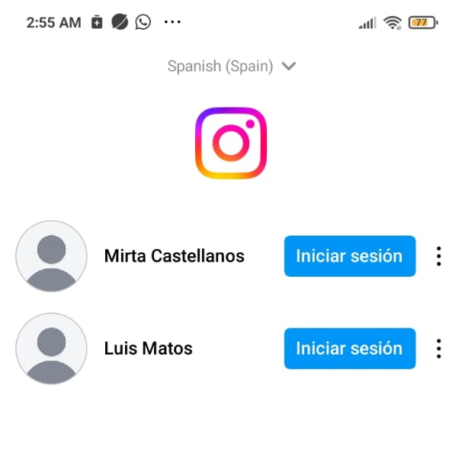

BUG 002/ Ref: TC-003
Descripción: | Al validar el E-mail para completar un registro de cuenta nueva, no se recibe código de confirmación en bandeja de entrada ni spam del E-mail como indica el mensaje en pantalla.
Pasos para reproducir: | - Abrir la App. - Ir al botón: “Crear cuenta nueva”. - Visualizar método de registro: Teléfono móvil o Correo electrónico. - Seleccionar registro a través de teléfono móvil. - Ingresar código de área y número de teléfono existente. - Clic en “Siguiente" .- Redirige a introducir código de confirmación. - Ingresar Nombre completo - Crear contraseña nueva.  → direcciona a añadir fecha de nacimiento. - Visualizar mensaje en pantalla: “Adamaris, tu cuenta está casi lista”.  - Presionar el botón “Siguiente”. - Se crea una cuenta nueva.
Resultado esperado: | Se recibe el código de confirmación para validar el registro de una cuenta nueva.
Resultado obtenido: | No se recibe el código de confirmación.
Severidad: | Alta
Evidencia  El código de confirmación no llega al E-mail sino a la cuenta de WhatsApp del número de teléfono registrado. | 